Alapvizsga

Python altantárgy

1. feladat

Írjon egy programot fiok.py néven, amely bekér a felhasználótól egy felhasználónevet és az ehhez tartozó jelszót. Ha a jelszó kisebb, mint 5 karakter vagy tartalmazza a felhasználónevet, akkor kérjen újat. A program végén írja ki a mindkét bekért adatot.

A program üzeneteinek megfogalmazásában kövesse az alábbi példát!

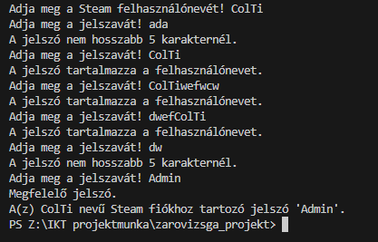

Pontozás – minden teljesülő feltétel egy-egy pontot ér

1. Létrehoz egy programot fiok.py néven, a program hibaüzenet nélkül lefut.
2. Bekéri a Steam felhasználónevet és eltárolja.
3. Bekéri a jelszót és eltárolja.
4. Eldönti, hogy a jelszó megfelel-e a feltételeknek.
5. Ha nem, kiírja az odaillő hibaüzenetet.
6. Működő ciklust készít, amely kilép, ha helyes választ kap.
7. A megadott üzenetekben nincsen hiba.

1. feladat

A feladatban elkészítendő s létrehozandó fegyver.py program bekér három fegyvert, s ezek sebzését (fej & test) és a lőszer kapacitását. Írjon egy függvényt, amely kiszámolja, ha a tár összes lövése találna, mennyit sebezne a fegyver. (A függvényt ugyanabban a fileban írja meg.)

A program üzeneteinek megfogalmazásában kövesse az alábbi példát!

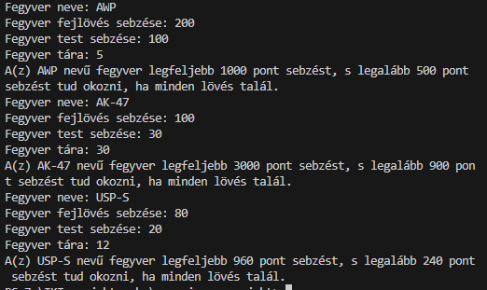

Pontozás – minden teljesülő feltétel egy-egy pontot ér

1. Létrehoz egy programot fiok.py néven, a program hibaüzenet nélkül lefut.
2. Bekér egy fegyvert.
3. Bekéri a fegyver többi adatát.
4. A bekért számokat szám típusuvá alakítja (2 pont).
5. Ciklust szervez a fegyverek és az adataik bekérésére.
6. Ír egy függvényt, amely helyesen kiszámolja a maximum értéket.
7. Ugyanez a függvény helyesen kiszámolja a minimum értéket.
8. A függvény egyik paramétere a fegyver tárja.
9. A függvény eredményeit helyesen adja vissza.
10. A függvényt helyesen meghívja.
11. A program üzeneteit helyesen megfogalmazza.
12. Egy esetben helyesen jelenít meg üzenetet a fegyver maximum és minimum sebzéséről.
13. A függvény visszatérési értéke alapján a főprogram kiírja a megfelelő adatokat.
14. A függvényhívás a ciklusba kerül.